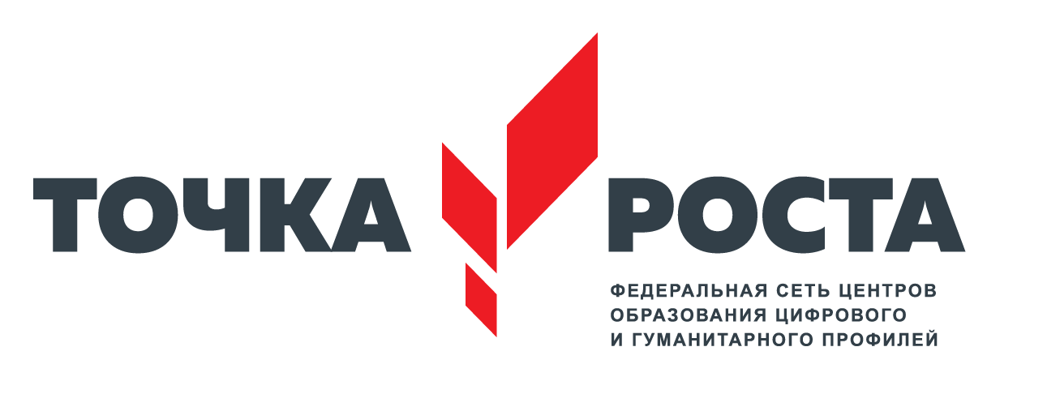
ЦЕНТР ОБРАЗОВАНИЯ ЦИФРОВОГО И ГУМАНИТАРНОГО И ПРОФИЛЕЙ «ТОЧКА РОСТА»
(на базе МКОУ «Чапаевская СОШ№2» )

Согласовано: Утверждаю:
Руководитель центра «Точка роста» Директор школы
________Ахмедова М. А. ___________Ахмедов К. А.
«___»______20____г. «___»______20___г.

РЕЖИМ РАБОТЫ ЦЕНТРА

Понедельник-пятница: с 8.00 до 17.00

Руководитель Центра
Ахмедова Марина Абдусамадовна

Педагогические работники Центра:

- Рамазанова Загидат Алахвердиевна – педагог технологии
- Шамсудинов Магомед Иманшапиевич – педагог ОБЖ
- Джахаева Мариян Сулеймановна- педагог шахматам
- Ахмедова Марина Абдусамадовна – педагог информатики

Направления:
- Техническое
- социально-педагогическое
- общеинтелектуальное
- естественно-научное

Занятия творческих объединений в Центре
      - «Шахматный мир»

    - Роботехника

          - «Мастерим сами»

- «Волшебный объектив»

  - «Основы оказания первой помощи»

            - «VR/AR»

